***LifeStar Challenge* formulario para matrícula y permiso**

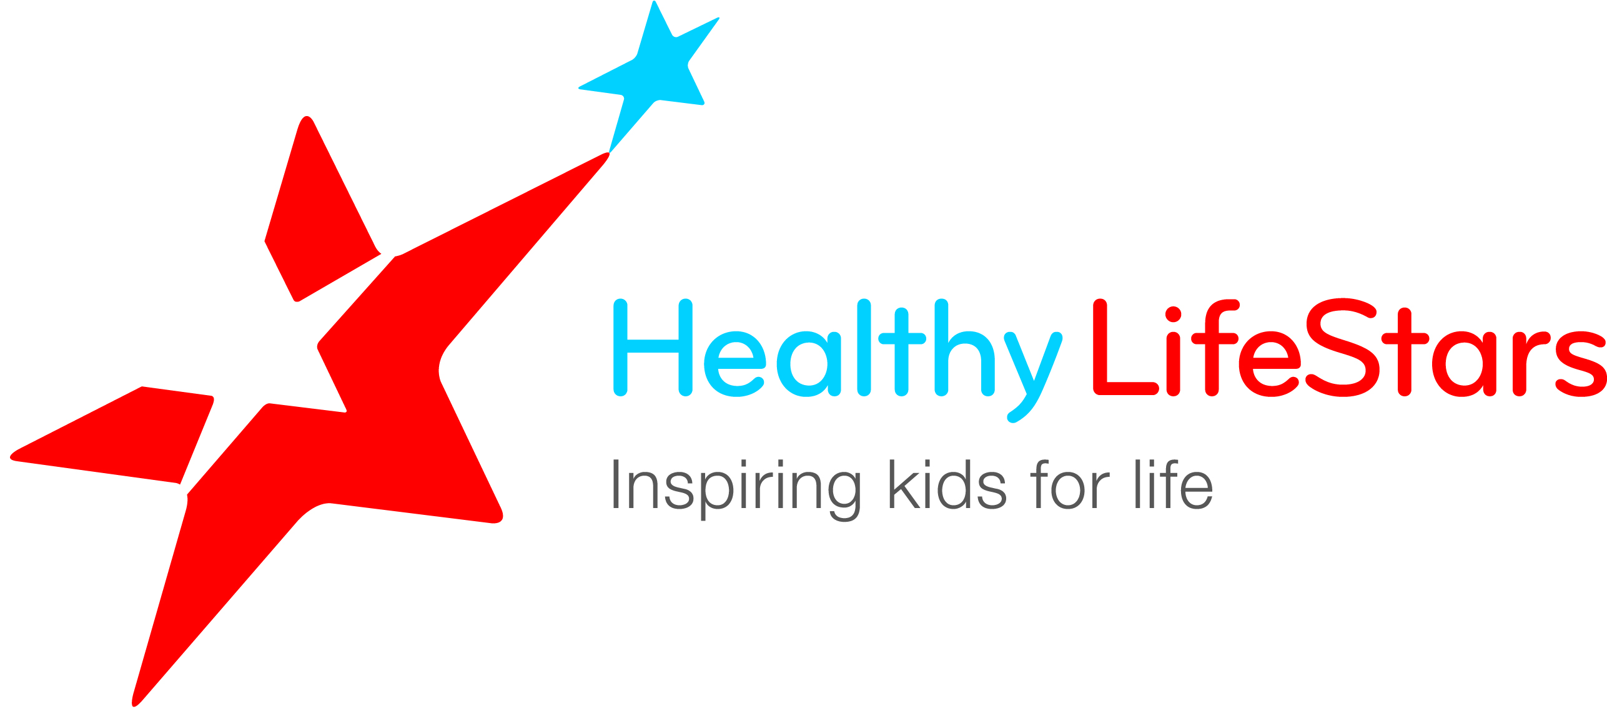

Escuela/Organización: ___________________________________________________

|  |  |  |  |  |  |
| --- | --- | --- | --- | --- | --- |
| **Nombre y apellido del alumno** |  | | | | |
| **Nivel/grado** |  | **Edad** |  | **¿Hembra o varón?** |  |
| **Correo electrónico de los padres/guardianes** |  | | | | |

**CONSENTIMIENTO Y LIBERACION DE OBLIGACIONES (Tiene que firmarse por uno de los padres y por un/a guardián)**

Este formulario certifica que mi hijo/hija tiene mi permiso para participar en el Programa *Healthy LifeStars* y eventos relacionados (Programas *HLS),* y que mi hijo/hija está en buenas condiciones físicas. Yo voluntariamente condono y libero a Healthy LifeStars, sus patrocinadores, al distrito escolar de mi hijo/hija y a su escuela y a cualquier agencia cuya propiedad o cuyo personal se usen en relación con los programas HLS, y a los empleados, a los voluntarios y a otros individuos afiliados con cualquiera parte de lo anterior, y de cualquier obligación o demanda por heridas (incluso la muerte) o daños que pueda sufrir mi hijo/hija como resultado de o en relación con la participación de mi hijo/hija en el Programa HLS. Además, autorizo el uso de fotos o videos de mi hijo/hija y otra información sobre mi hijo/hija recopilada durante el programa HLS para actividades comerciales, para el recaudo de fondos, para investigaciones y semejantes. Todos los nombres y otros datos se mantendrán en privado para proteger la identidad de los participantes. Certifico que toda la información en este formulario es cierta y completa. He leído la información proveída en relación al Programa HLS y certifico mi consentimiento tanto como mi acuerdo para cumplir con los términos del Consentimiento y Libertad de obligaciones por mi firma abajo.

|  |  |  |  |  |  |  |
| --- | --- | --- | --- | --- | --- | --- |
| NOMBRE DEL PARTICIPANTE |  |  | | | | |
| FIRMA DE PADRE/GUARDIAN |  |  |  | FECHA |  |  | 2015 © Healthy LifStars. Derechos reservados. |